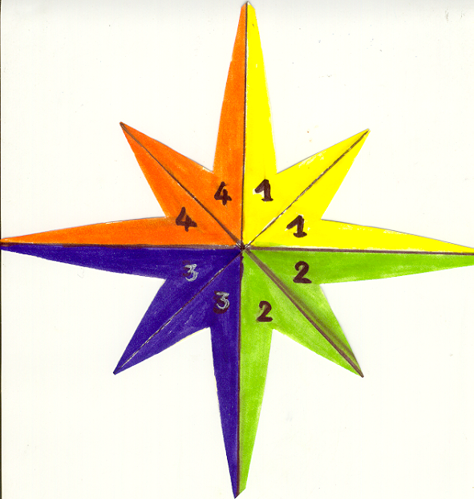

MATERIEL
- 1carré en papier blanc (16 cm x 16 cm)
- 1 crayon à papier
- 1 règle
- 1 feutre noir
- des feutres : jaune, orange, vert, bleu
- 1 paire de ciseaux, de la colle

DEROULEMENT
1 – Plie le carré en deux.
2 - Plie à nouveau en deux.

3 - Plie à nouveau en 2, en suivant
la diagonale.

4 - Prends, entre le pouce et l’index
le coin où se rencontrent tous les
plis.

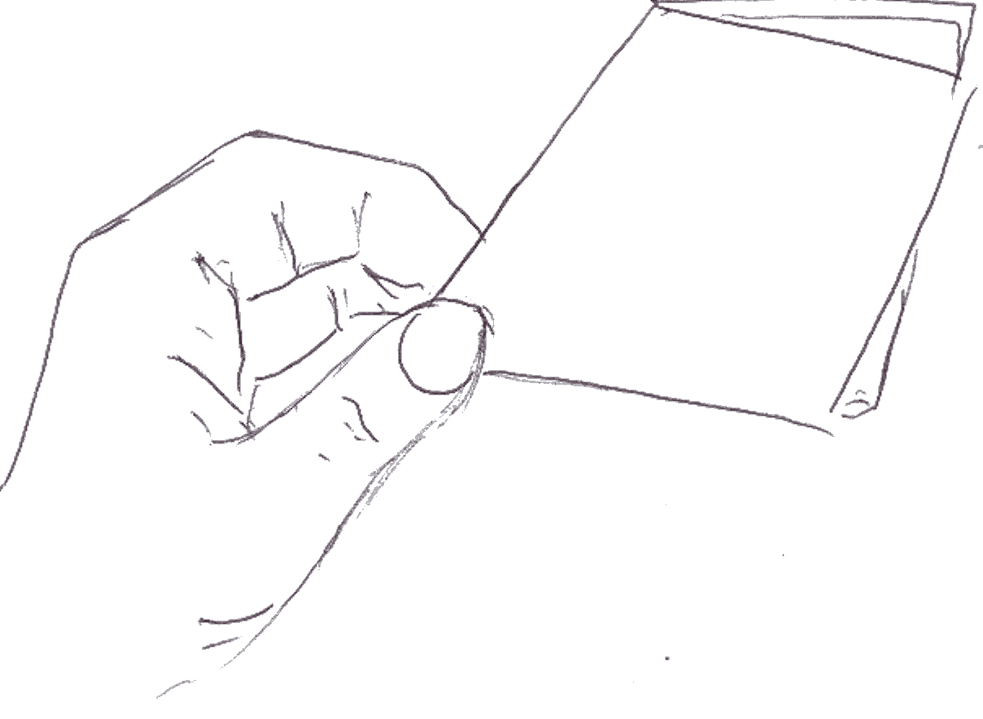

5 - Découpe ce qui est dans le cadre.

6 - Pose cette forme sur ce que tu as plié
en N° 4.
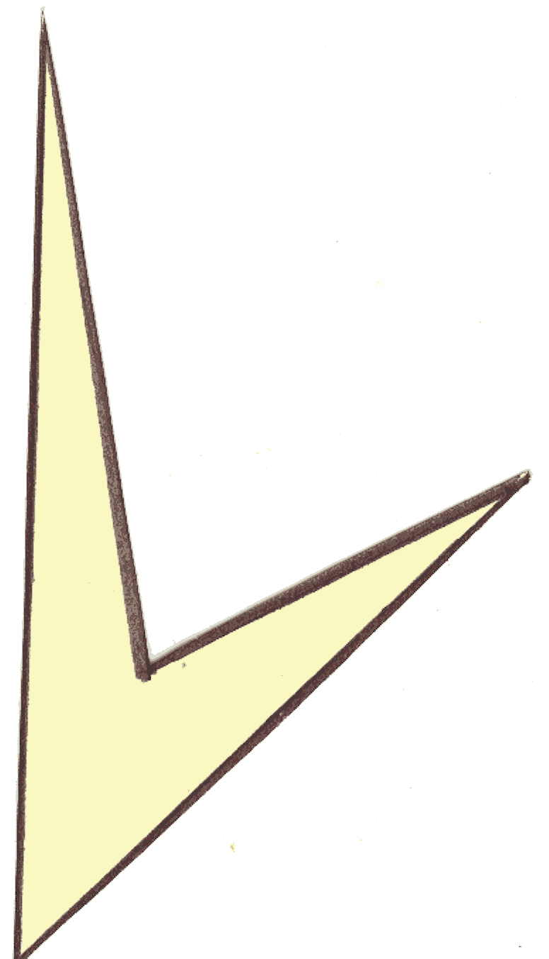

7 - Au crayon à papier, suis le tracé de la
forme.

8 - Découpe ce que tu as tracé.

9 - Déplie, tu obtiens le dessin de la
« rose des vents ».

10- A l’aide de ta règle et de ton crayon
à papier, trace toutes les lignes.

11- Colorie aux feutres les différentes parties
de la rose des vents d’après le modèle,
en haut, à droite de la fiche.
Cette rose des vents peut permettre des jeux d’orientation.
VARIANTE : l’étoile en dentelle

